ANKARA ÜNİVERSİTESİ
MÜHENDİSLİK FAKÜLTESİ
BİLGİSAYAR MÜHENDİSLİĞİ BÖLÜMÜ


BLM 4522 PROJE RAPORU
Ağ Tabanlı Paralel Dağıtım Sistemleri
Final 2. Proje
Veritabanı Yedekleme ve Otomasyon Çalışması
https://github.com/zeyneph61/Ag-Tabanli-Paralel-Dagitim-Sistemleri-Projeleri
https://youtu.be/gFiFvMUYTB4?si=F_SK72PLu5WY3_TV
Zeynep Hacısalihoğlu
22290449

İÇİNDEKİLER
İÇİNDEKİLER 3
1. GİRİŞ 4
1.1 Amaç ve Kapsam 4
1.2 Kullanılan Ortam 4
1.3 Veri Tabanı Kurulumu 4
2. PowerShell ile Otomatik Yedekleme 5
2.1 PowerShell Scriptinin Hazırlanması ve Çalıştırılması 5
3. SQL Server Agent ile Zamanlama 6
3.1 T-SQL ile Job Oluşturulması 6
3.2 Job'un Doğrulanması ve Test Edilmesi 7
4. T-SQL ile Yedekleme Raporu 8
4.1 Yedekleme Geçmişinin Raporlanması 8
5. Otomatik Uyarı Sistemi 9
5.1 Database Mail Yapılandırması 9
5.2 Operator Tanımlanması ve Job Bildirimi 10
6. Sonuç 11

GİRİŞ
Bu proje kapsamında Microsoft SQL Server 2022 üzerinde çalışan Northwind veritabanı için yedekleme işlemleri PowerShell scripting ve SQL Server Agent kullanılarak otomatikleştirilmiştir. Yedekleme süreçlerinin izlenebilmesi için T-SQL ile raporlama yapılmış ve başarısız yedeklemeler için otomatik uyarı mekanizması kurulmuştur.

Amaç ve Kapsam
Çalışmanın temel amacı veritabanı yedekleme işlemlerini otomatikleştirerek yönetim süreçlerini optimize etmek ve yedeklerin düzenli alındığını doğrulamak için denetim ve raporlama mekanizmaları kurmaktır.
Bu doğrultuda aşağıdaki adımlar uygulanmıştır:
- PowerShell scripti ile otomatik yedekleme gerçekleştirilmiştir.
- SQL Server Agent ile yedekleme işleri zamanlanmıştır.
- T-SQL ile yedekleme geçmişi raporlanmıştır.
- Başarısız yedeklemeler için otomatik uyarı sistemi kurulmuştur.

Kullanılan Ortam
- Veritabanı Sistemi: Microsoft SQL Server 2022 Developer Edition, Sürüm 16.0.1000.6
- Yönetim Aracı: SQL Server Management Studio (SSMS)
- Scripting Aracı: Windows PowerShell ISE

Veri Tabanı Kurulumu

Proje kapsamında kullanılacak örnek veritabanı olarak Northwind seçilmiştir. Northwind, Microsoft tarafından yayımlanmış; bir ticaret şirketinin sipariş, ürün, müşteri ve çalışan verilerini barındıran klasik bir örnek veritabanıdır. Veritabanı SSMS üzerinden başarıyla yüklenmiş ve önceki projelerde doğrulanmıştır.

PowerShell ile Otomatik Yedekleme

PowerShell Scriptinin Hazırlanması ve Çalıştırılması

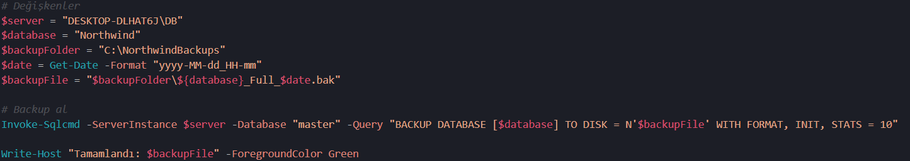
Yedekleme işlemini otomatikleştirmek amacıyla Windows PowerShell ISE kullanılarak bir script hazırlanmıştır. Script; Northwind veritabanının Full Backup'ını alarak “C:\NorthwindBackups” klasörüne tarih damgalı şekilde kaydetmektedir.

Script başarıyla çalıştırılmış ve Northwind_Full_2026-05-14_16-29.bak adlı yedek dosyası oluşturulmuştur. Dosyanın klasörde oluştuğu doğrulanmıştır.
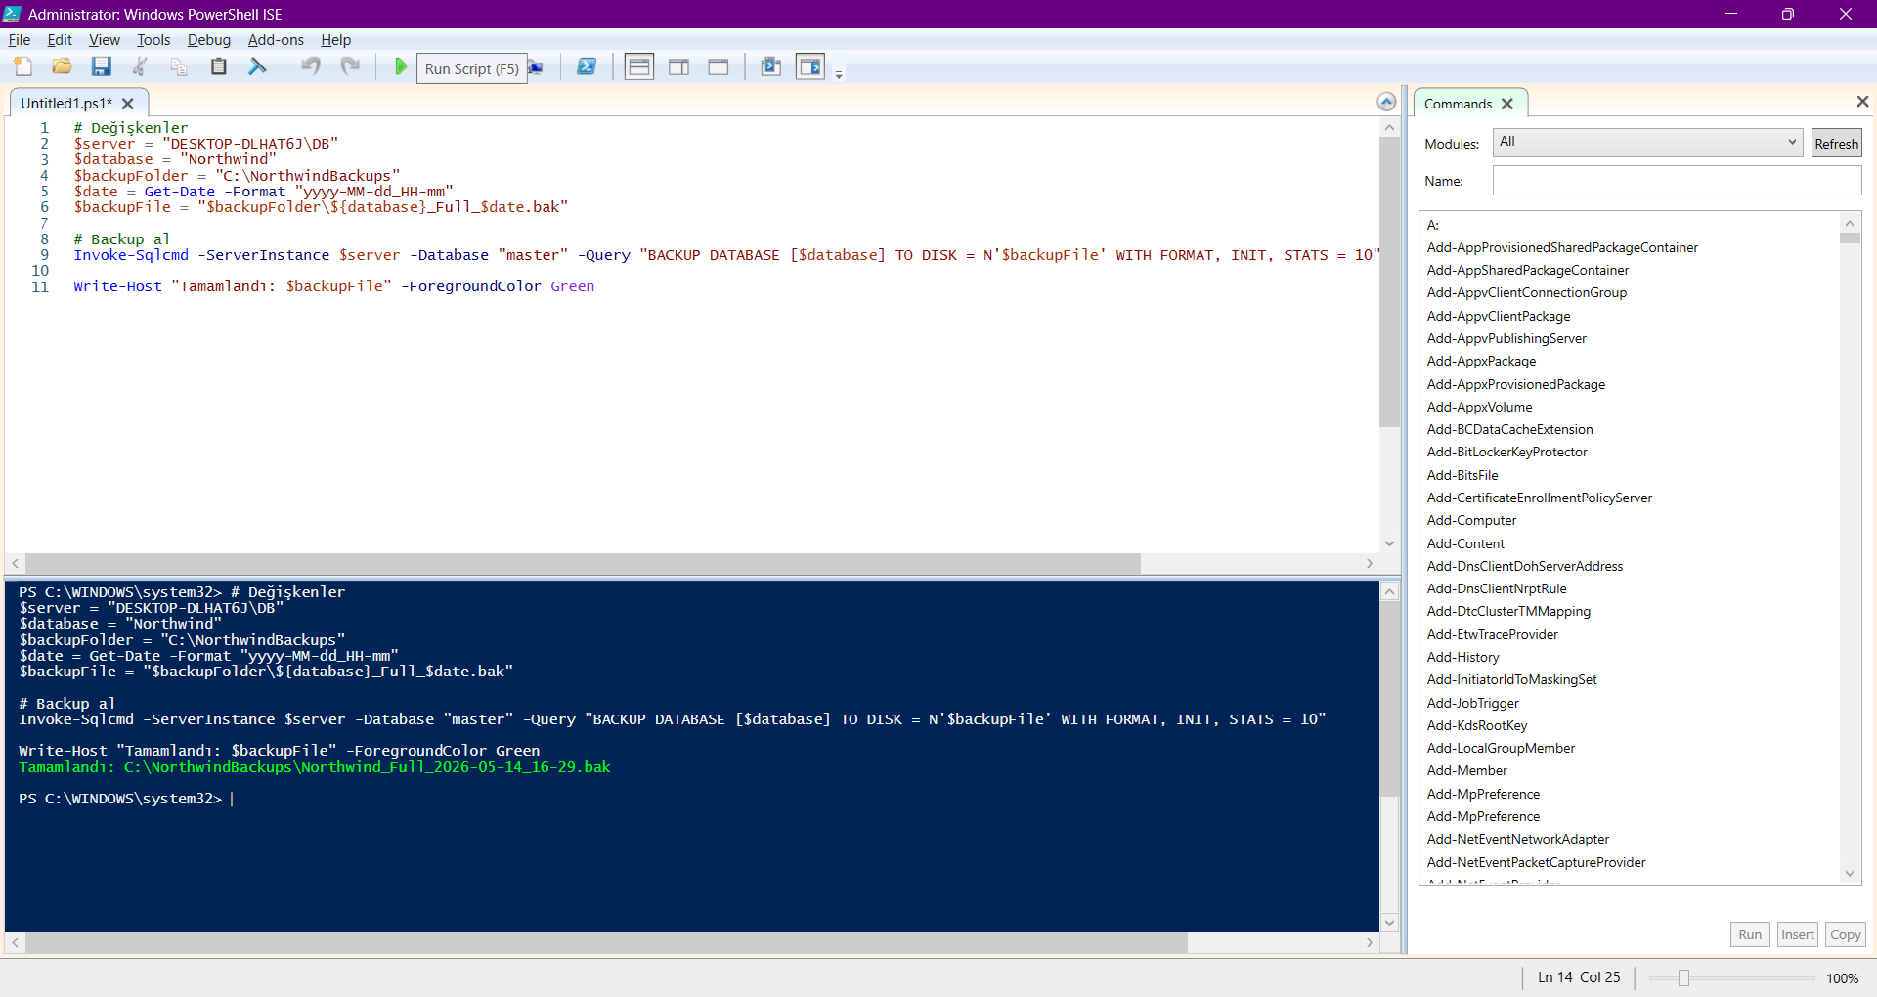

SQL Server Agent ile Zamanlama

T-SQL ile Job Oluşturulması
Yedekleme işleminin belirli aralıklarla otomatik çalışması için SQL Server Agent üzerinde bir job T-SQL komutları kullanılarak oluşturulmuştur. sp_add_job, sp_add_jobstep, sp_add_schedule ve sp_attach_schedule prosedürleri aracılığıyla job tanımlanmış ve her gün saat 02:00'de çalışacak şekilde zamanlanmıştır.
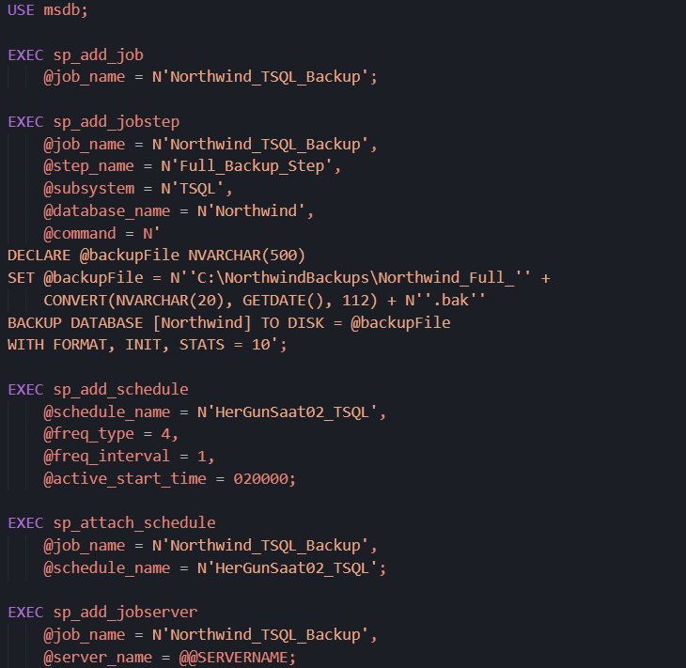

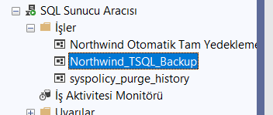

Job'un Doğrulanması ve Test Edilmesi
Oluşturulan Northwind_TSQL_Backup job'u SQL Server Agent → İşler listesinde doğrulanmış, ardından manuel olarak çalıştırılmıştır. Job başarıyla tamamlanmış ve geçmiş kayıtlarında "The job succeeded" mesajı görülmüştür.

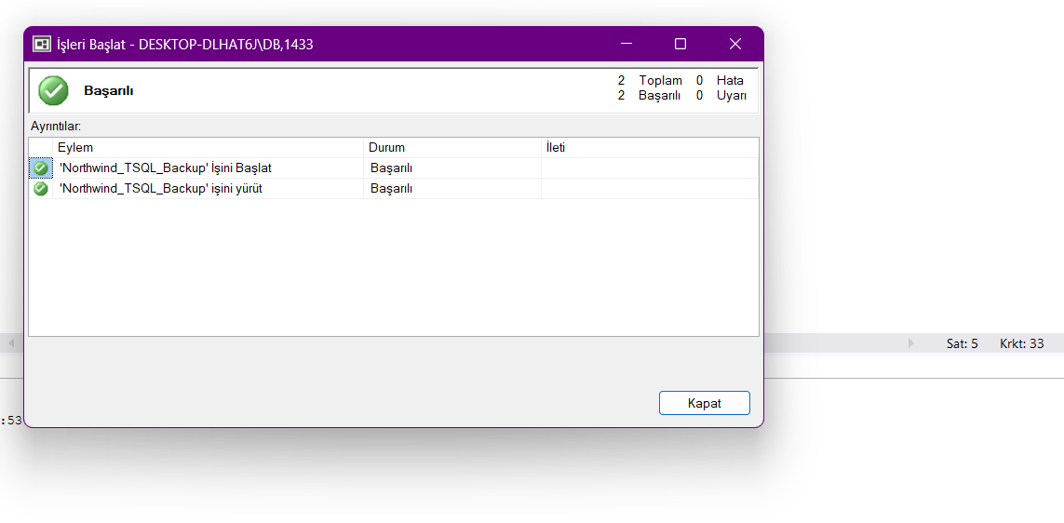

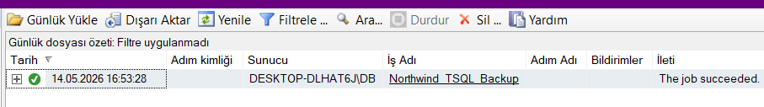

T-SQL ile Yedekleme Raporu

Yedekleme Geçmişinin Raporlanması
Alınan yedeklerin izlenebilmesi ve doğrulanabilmesi amacıyla msdb veritabanındaki backupset ve backupmediafamily tabloları sorgulanmıştır. Sorgu; yedekleme tarihi, süresi, boyutu, türü ve fiziksel dosya yolunu raporlamaktadır.
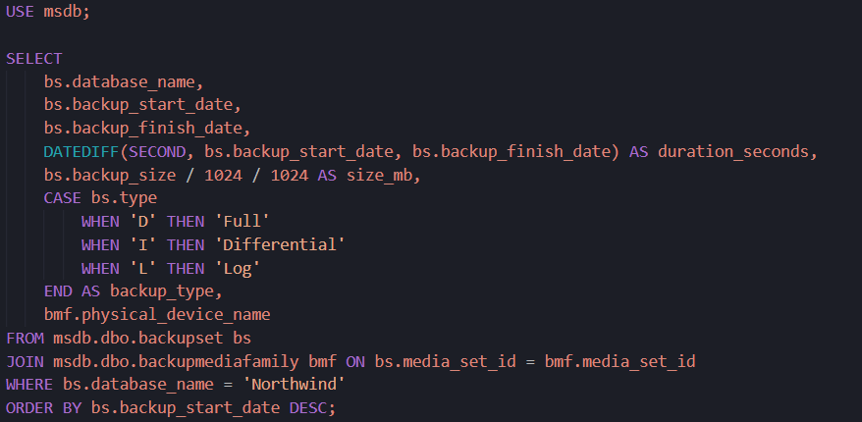

Otomatik Uyarı Sistemi

Database Mail Yapılandırması
Yedekleme işlemi başarısız olduğunda yöneticiye otomatik bildirim gönderilebilmesi için Database Mail özelliği etkinleştirilmiştir.
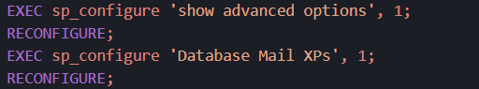

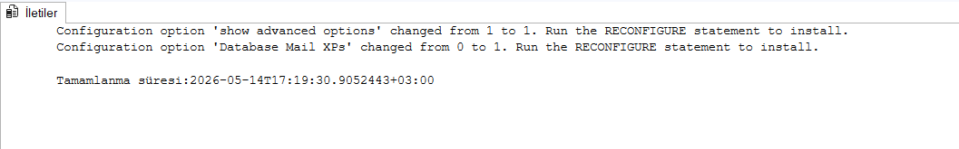
Ardından mail profili ve hesabı oluşturulmuştur:
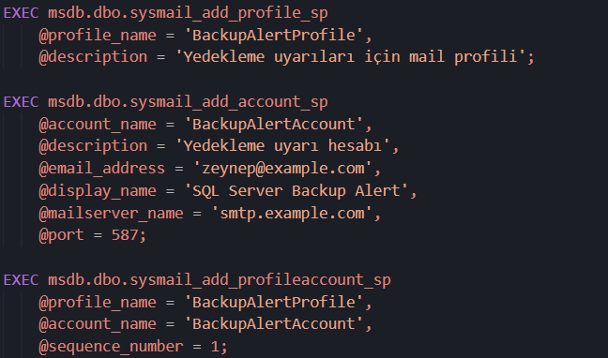

Operator Tanımlanması ve Job Bildirimi

BackupOperator adlı bir operator oluşturulmuş ve Northwind_TSQL_Backup job'u başarısız olduğunda bu operatöre e-posta gönderilecek şekilde yapılandırılmıştır.
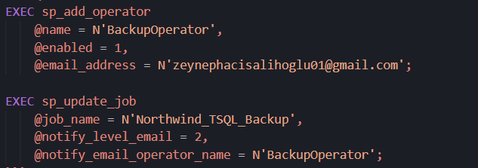

Job özellikleri incelendiğinde bildirim ayarlarının doğru şekilde kaydedildiği görülmüştür.

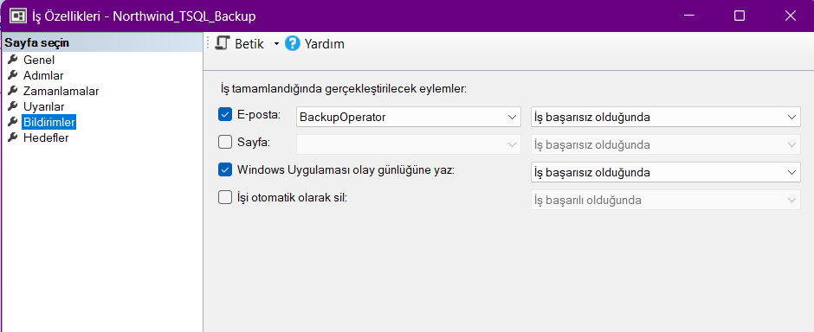

Sonuç
Bu proje kapsamında Northwind veritabanı üzerinde yedekleme işlemleri PowerShell scripting, SQL Server Agent ve T-SQL kullanılarak otomatikleştirilmiştir. Yapılan çalışmalar sonucunda aşağıdaki iyileştirmeler sağlanmıştır:

- PowerShell scripti ile tarih damgalı Full Backup alınmış ve C:\NorthwindBackups klasörüne kaydedilmiştir.
- SQL Server Agent üzerinde T-SQL ile oluşturulan job sayesinde yedekleme işlemi her gün saat 02:00'de otomatik olarak çalışacak şekilde zamanlanmıştır.
- T-SQL sorguları aracılığıyla yedekleme geçmişi raporlanmış; tarih, süre, boyut ve dosya yolu bilgileri izlenebilir hale getirilmiştir.
- Database Mail ve operator tanımlamasıyla yedekleme başarısız olduğunda otomatik e-posta bildirimi gönderilecek şekilde uyarı sistemi kurulmuştur.

Çalışma boyunca SQL Server'ın sunduğu otomasyon araçlarının veritabanı yönetim süreçlerini ne ölçüde kolaylaştırdığı görülmüştür.

